Aktywność ekonomiczna ludności w województwie dolnośląskim w drugim kwartale 2022 r. (wyniki wstępne BAEL)
W 2 kwartale 2022 r. osoby aktywne zawodowo stanowiły 58,7% ludności w wieku 15–89 lat. Wskaźnik ten zwiększył się zarówno w porównaniu z 1 kwartałem br. (o 0,4 p.proc), jak i w odniesieniu do 2 kwartału 2021 r. (o 0,5 p.proc.).
58,7%
Współczynnik aktywności zawodowej osób w wieku 15-89 lat

Aktywność ekonomiczna ludności w wieku 15-89 lat według BAEL
W 2 kwartale 2022 r. w województwie dolnośląskim mieszkało 2231 tys. osób w wieku 15-89 lat. W populacji tej przeważały kobiety (52,4%), natomiast wśród aktywnych zawodowo dominowali mężczyźni (54,4%).

Tablica 1. Podstawowe wyniki BAEL
WYSZCZEGÓLNIENIE | Dolno-  śląskie | Polska | Dolno-  śląskie | Polska | Dolno-  śląskie | Polska
WYSZCZEGÓLNIENIE | 2 kwartał 2021 r. |  | 1 kwartał 2022 r. |  | 2 kwartał 2022 r.
Współczynnik aktywności zawodowej w % | 58,2 | 57,6 | 58,3 | 58,0 | 58,7 | 57,9
Wskaźnik zatrudnienia w % | 56,0 | 55,6 | 56,3 | 56,2 | 56,5 | 56,4
Stopa bezrobocia w % | 3,8 | 3,5 | 3,5 | 3,1 | 3,7 | 2,6
Aktywni zawodowo w tys. | 1302 | 17203 | 1302 | 17250 | 1309 | 17224
pracujący | 1253 | 16597 | 1257 | 16714 | 1261 | 16770
bezrobotni | 49 | 606 | 45 | 536 | 49 | 454
Bierni zawodowo w tys. | 937 | 12651 | 931 | 12511 | 922 | 12508
Liczba aktywnych zawodowo w 2 kwartale 2022 r. w województwie dolnośląskim wyniosła 1309 tys. osób. W zbiorowości tej zdecydowanie dominowali pracujący − 1261 tys., tj. 96,3% (w kraju odsetek ten wynosił 97,4%).
Liczba aktywnych zawodowo zwiększyła się o 0,5% zarówno w ciągu kwartału, jak i w ciągu roku
Wykres 1. Struktura ludności w wieku 15-89 lat według aktywności ekonomicznej i płci w 2 kw. 2022 r.
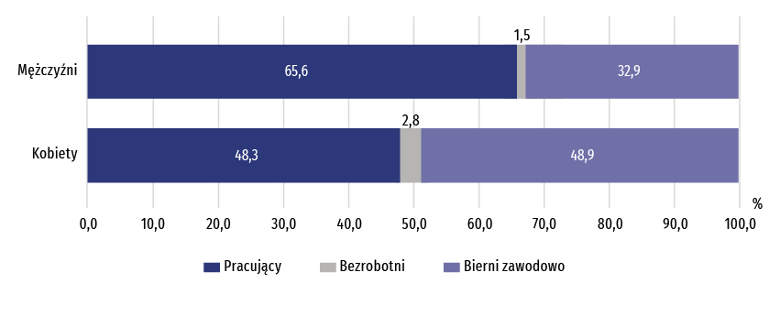

Współczynnik aktywności zawodowej był wyraźnie wyższy wśród mężczyzn niż kobiet (67,0% wobec 51,1%), natomiast biorąc pod uwagę miejsce zamieszkania − był wyższy wśród mieszkańców wsi niż miast (59,6% wobec 58,2%).
Najwyższą aktywność zawodową odnotowano wśród osób w wie-ku 35-44 lata i z wykształceniem wyższym
Współczynnik aktywności zawodowej jest to procentowy udział aktywnych zawodowo danej kategorii w ogólnej liczbie ludności danej kategorii (wyróżnianej m.in. ze względu na wiek, poziom wykształcenia, stan cywilny).
Najwyższym poziomem aktywności zawodowej w województwie dolnośląskim odznaczały się osoby w wieku 35-44 lata, dla których omawiany współczynnik wyniósł 88,9%, a także w wieku 25-34 lata (88,7%).
Pod względem wykształcenia, zdecydowanie najwyższym wskaźnikiem aktywności zawodowej charakteryzowały się osoby z wykształceniem wyższym (79,0%).
Obciążenie pracujących osobami niepracującymi (w przeliczeniu na 1000 osób) wyniosło 770 i było znacznie mniejsze niż przed rokiem (787), a także nieco mniejsze niż w kraju (773). W woje-wództwie dolnośląskim, odmiennie niż w kraju, wyższe było w przypadku mieszkańców wsi niż miast oraz, podobnie jak w kraju, kobiet niż mężczyzn.
Obciążenie pracujących osobami niepracującymi w województwie dolnośląskim ukształtowało się na niższym poziomie niż w kraju
Obciążenie ludności pracującej ludnością niepracującą było bardzo zróznicowane w posz-czególnych grupach według wykształcenia. Najmniejsze odnotowano wśród osób z wykształce-niem wyższym (na 1000 osób pracujących przypadało 288 osób niepracujących, tj. bezrobotnych i biernych zawodowo), natomiast w przypadku osób z wykształceniem gimnazjalnym, podsta-wowym, niepełnym podstawowym i bez wykształcenia szkolnego było ono największe (4931 niepracujacych osób na 1000 pracujących).
Tablica 2. Współczynnik aktywności zawodowej ludności w wieku 15-89 lat
Wyszczególnienie | 2020 | 2021 | 2022
Wyszczególnienie | 2 kwartał |  | 1 kwartał | 2 kwartał
Wyszczególnienie | w % |  |  |  | +/- w porównaniu z 2 kw. 2021 | +/- w porównaniu z 1 kw. 2022
O G Ó Ł E M | 56,0 | 58,2 | 58,3 | 58,7 | 0,5 | 0,4
mężczyźni | 64,3 | 66,4 | 66,3 | 67,0 | 0,6 | 0,7
kobiety | 48,6 | 50,7 | 51,1 | 51,1 | 0,4 | 0,0
Miasta | 55,7 | 58,2 | 59,4 | 58,2 | 0,0 | -1,2
Wieś | 56,6 | 58,1 | 56,0 | 59,6 | 1,5 | 3,6
Pod względem wartości współczynnika aktywności zawodowej województwo dolnośląskie zajmowało, wraz z województwem podlaskim, 5. miejsce wśród województw (w poprzednim kwartale, a także przed rokiem również było to 5. miejsce) po mazowieckim (61,9%), wielkopolskim (60,9%), łódzkim (59,0%) i pomorskim (58,8%).
Pod względem wysokości współczynnika aktywności zawodowej województwo dolnośląskie zajmowało 5. miejsce w kraju
Mapa 1. Współczynnik aktywności zawodowej według województw w 2 kwartale 2022 r.
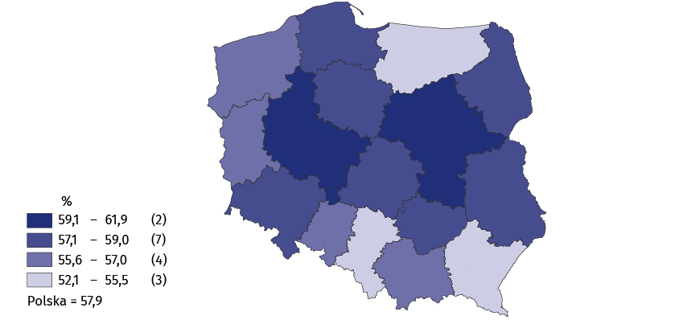
Osoby pracujące w 2 kwartale 2022 r. stanowiły 56,5% ludności w wieku 15-89 lat. W porównaniu z 1 kwartałem 2022 r. wskaźnik zatrudnienia zwiększył się o 0,2 p.proc., a w odniesieniu do 2 kwar-tału 2021 r. − o 0,5 p.proc. Był on zdecydowanie wyższy w zbiorowości mężczyzn niż kobiet, a także był wyższy w miastach niż na wsi.
56,5%
Wskaźnik zatrudnienia
osób w wieku 15-89 lat

Pracujący
Liczba pracujących zwiększyła się za-równo w ciągu kwartału, jak i w cią-gu roku
W województwie dolnośląskim w 2 kwartale 2022 r. pracowało 1261 tys. osób, z tego 697 tys. to mężczyźni (55,3%), a 564 tys. to kobiety (44,7%). Populacja pracujących zwiększyła się względem poprzedniego kwartału o 4 tys., tj. o 0,3%, zaś w porównaniu z analogicznym okre-sem poprzedniego roku − o 8 tys., tj. o 0,6%. Biorąc pod uwagę miejsce zamieszkania odsetek mieszkańców miast wśród pracujących wyniósł 68,4% (tj. 863 tys. osób).
Wskaźnik zatrudnienia w omawianym okresie ukształtował się na nieco wyższym (o 0,1 p.proc.) poziomie niż w kraju i wyniósł 56,5%.
Wskaźnik zatrudnienia jest to procentowy udział pracujących danej kategorii w ogólnej liczbie ludności danej kategorii.
W ujęciu kwartalnym odnotowano wzrost wskaźnika zatrudnienia wśród mężczyzn oraz mieszkańców wsi. W skali roku natomiast odnotowano wzrost wśród mężczyzn oraz wśród osób zamieszkujących obszary miejskie.
Tablica 3. Wskaźnik zatrudnienia ludności w wieku 15-89 lat
Wyszczególnienie | 2020 | 2021 | 2022
Wyszczególnienie | 2 kwartał |  | 1 kwartał | 2 kwartał
Wyszczególnienie | w % |  |  |  | +/- w porównaniu z 2 kw. 2021 | +/- w porównaniu z 1 kw. 2022
O G Ó Ł E M | 54,0 | 56,0 | 56,3 | 56,5 | 0,5 | 0,2
mężczyźni | 61,8 | 63,3 | 63,9 | 65,6 | 2,3 | 1,7
kobiety | 46,9 | 49,3 | 49,4 | 48,3 | -1,0 | -1,1
Miasta | 53,8 | 56,2 | 57,7 | 57,2 | 1,0 | -0,5
Wieś | 54,4 | 55,5 | 53,2 | 55,0 | -0,5 | 1,8
Ze względu na płeć, miejsce zamieszkania, wiek oraz wykształcenie, najwyższy wskaźnik zatrud-nienia w swojej kategorii osiągnęli mężczyźni (65,6%), mieszkańcy miast (57,2%), ludność w wieku 35–44 lata (87,4%) oraz osoby z wykształceniem wyższym (77,8%).
Najwyższą aktywnością zawodową cechowały się osoby w wieku 35–44 lata oraz z wykształceniem wyższym
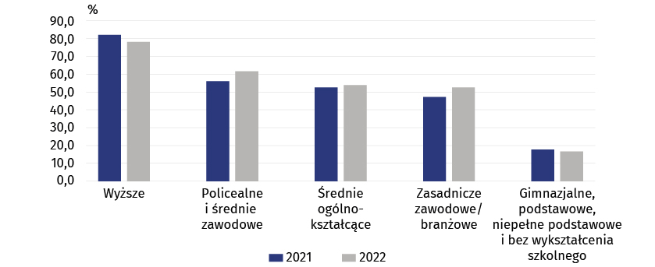
Wykres 2. Wskaźnik zatrudnienia według poziomu wykształcenia w 2 kwartale
Udział pracowników zatrudnionych w firmach/instytucjach publicznych lub u prywatnego pracodawcy w ogólnej liczbie pracujących wynosił 82,9% (1045 tys. osób) i zmniejszył się w skali kwartału o 1,0 p.proc. oraz w porównaniu z 2 kwartałem 2021 r. – o 1,6 p.proc. Wzrósł nato-miast w ujęciu kwartalnym udział pracodawców i pracujących na własny rachunek − o 1,3 p.proc., a także w ujęciu rocznym − o 1,4 p.proc. i wynosił 16,6% (209 tys. osób).
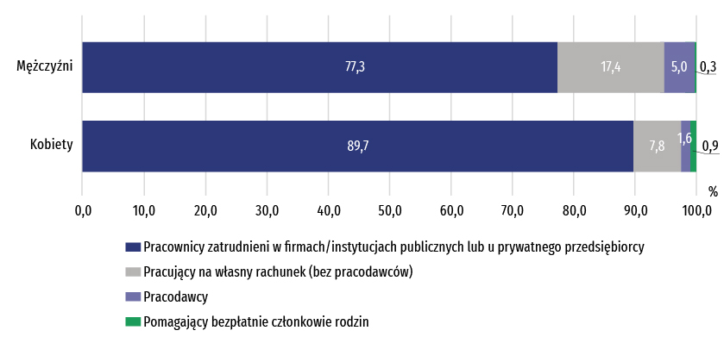
Wykres 3. Struktura pracujących według płci i statusu zatrudnienia w 2 kwartale 2022 r.
Ponad 80% zatrudnionych wykonywało swoją pracę w oparciu
o umowę na czas nieokreślony
Zdecydowana większość pracowników zatrudnionych w firmach/instytucjach publicznych lub u prywatnego pracodawcy wykonywała swoją pracę w oparciu o umowę na czas nieokreślony (80,7%). Udział ten w skali kwartału zmniejszył się o 1,0 p.proc., natomiast w ujęciu rocznym wzrósł o 0,3 p.proc.
Największa liczba osób pracowała w przetwórstwie przemysłowym − 256 tys., tj. 20,3% ogólnej liczby pracujących oraz w handlu; naprawie pojazdów samochodowych − 170 tys., tj. 13,5%. W ciągu kwartału największy wzrost liczby pracujacych wystąpił w transporcie i gospodarce magazynowej − o 30,9%, a w ciągu roku w budownictwie − o 17,2%.
Najliczniejszą grupę zawodową tworzyli specjaliści − 271 tys., tj. 21,5% pracujacych, a następnie pra-cownicy usług i sprzedawcy − 183 tys., tj. 14,5% oraz technicy i inny średni personel – 179 tys., tj. 14,2%.
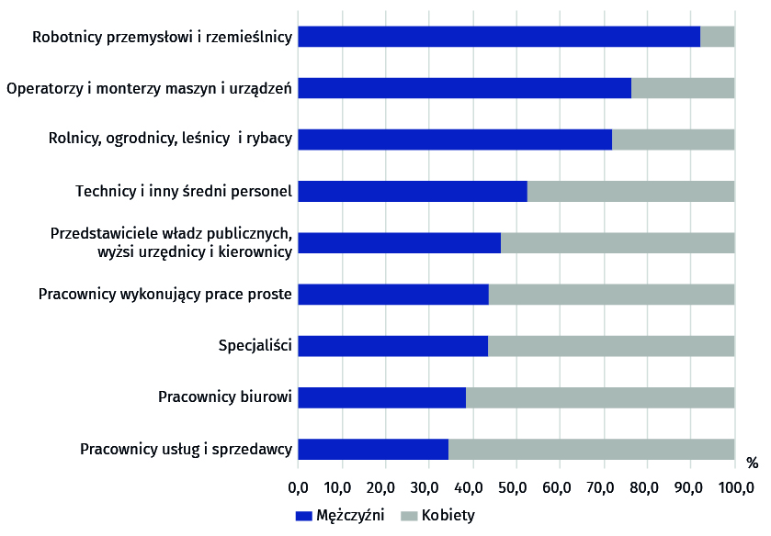
Wykres 4. Struktura pracujących według „wielkich” grup zawodów i płci w 2 kwartale 2022 r.

Najliczniejszą grupę zawodową tworzyli specjaliści

Wskaźnik zatrudnienia osób niepełnosprawnych wyniósł 22,4%
Wśród pracujących odnotowano 60 tys. osób z niepełnosprawnością. Wskaźnik zatrudnienia tych osób kształtował się na poziomie 22,4% (wobec 56,5% dla ogólnej liczby osób w wieku 15-89 lat). W 2 kwartale 2022 r. wskaźnik zatrudnienia osób z niepełnosprawnością w miastach wyniósł 23,9%, a na wsi – 19,5%. Zdecydowana większość osób niepełnosprawnych pracowała w sektorze prywatnym (78% badanej zbiorowości).
Wśród pracujących z niepełnosprawnością najwięcej było osób z umiarkowanym stopniem niepełnosprawności (48%).
Osoby bezrobotne w 2 kwartale 2022 r. stanowiły 3,7% ludności aktywnej zawodowo w wieku 15-89 lat (o 1,1 p.proc. więcej niż w kraju). Natężenie bezrobocia zwiększyło się w porównaniu z 1 kwartałem 2022 r. o 0,2 p.proc., a z analogicznym kwartałem poprzedniego roku zmniejszyło się o 0,1 p.proc.
3,7%
Stopa bezrobocia

Bezrobotni
W 2 kwartale 2022 r. w województwie dolnośląskim zbiorowość bezrobotnych liczyła 49 tys. osób, czyli tyle samo, co przed rokiem, natomiast w porównaniu z poprzednim kwartałem wzrosła o 4 tys., tj. o 8,9%. W strukturze według płci przeważały bezrobotne kobiety (67,3% ogółu bezrobotnych), natomiast ze względu na miejsce zamieszkania dominowali mieszkańcy wsi (67,3%). W strukturze bezrobotnych według poziomu wykształcenia największy odsetek (32,7%) stanowiły osoby z wykształceniem gimnazjalnym i niższym.
Stopa bezrobocia ukształtowała się na poziomie 3,7% i zwiększyła się w skali kwartału o 0,2 p.proc., natomiast nieznacznie zmniejszyła się w skali roku − o 0,1 p.proc. Była także większa niż w kraju − o 1,1 p.proc.
Stopę bezrobocia jest to procentowy udział bezrobotnych danej kategorii w liczbie aktywnych zawodowo danej kategorii.
Dolnośląskie należało do grupy województw, w których omawiany wskaźnik należał do najwyższych − 14. lokata (przed rokiem − 11. lokata, w kwartale poprzednim − 10. lokata).
Pod względem wysokości stopy bezrobocia województwo dolnośląskie plasowało się na odległej, 14. lokacie w kraju
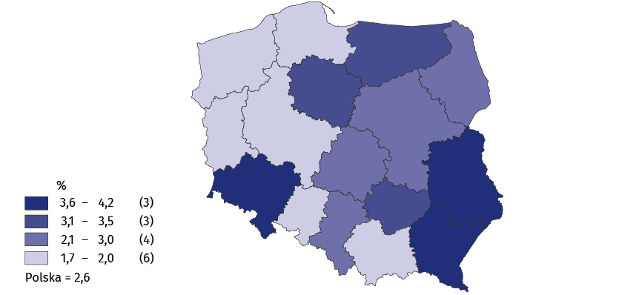
Mapa 2. Stopa bezrobocia według województw w 2 kwartale 2022 r.
W 2 kwartale 2022 r. przeciętny czas poszukiwania pracy przez osoby bezrobotne w woje-wództwie dolnośląskim wyniósł 6,0 miesięcy (w kraju 8,7 miesiąca) i był krótszy niż przed rokiem i przed kwartałem.
Przeciętny czas poszukiwania pracy w województwie dolnośląskim był krótszy niż w kraju
Blisko 60% populacji bezrobotnych stanowiły osoby, które straciły pracę.
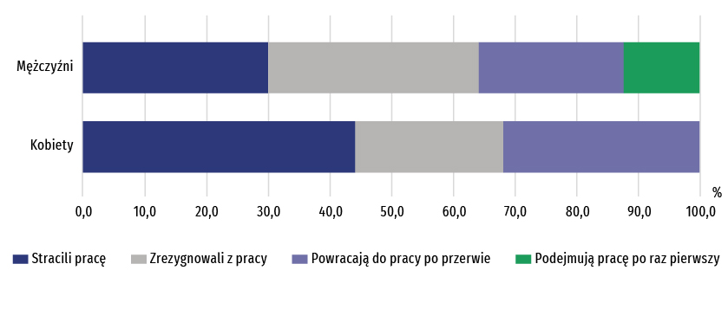
Wykres 5. Struktura osób bezrobotnych według kategorii źródła bezrobocia i płci w 2 kwartale 2022 r.
Osoby bierne zawodowo stanowiły w 2 kwartale 2022 r. 41,3% ogółu ludności w wieku 15-89 lat. Odsetek ten był niższy niż w kraju o 0,8 p.proc. W porównaniu z 2 kwartałem 2021 r. zmniejszył się o 0,5 p.proc., a z 1 kwartałem 2022 r. − o 0,4 p.proc. Był niższy w zbiorowości mężczyzn (33,0%) niż wśród kobiet (48,9%) oraz wyższy wśród mieszkańców miast (41,8%) niż mieszkańców wsi (40,4%).
41,3%
Udział osób biernych zawodowo wśród ogółu ludności w wieku
15–89 lat

Osoby bierne zawodowo
Ponad 60% biernych zawodowo stanowiły kobiety
W omawianym kwartale zbiorowość biernych zawodowo w województwie dolnośląskim liczyła 922 tys. osób, tj. 41,3% ogółu ludności w wieku 15-89 lat (w kraju 42,1%), w tym 571 tys. kobiet (61,9%). Biorąc pod uwagę miejsce zamieszkania dominowali mieszkańcy miast (68,3%).
Do biernych zawodowo zaliczono osoby, które nie zostały zaklasyfikowane jako pracujące lub bezrobotne.
Liczba biernych zawodowo zmniejszyła się zarówno w ciągu kwartału (o 9 tys., tj. o 1,0%), jak i w ciągu roku (o 15 tys., tj. o 1,6%). W skali kwartału i roku w większym stopniu zmniejszyła się liczba biernych zawodowo mężczyzn niż kobiet.
W populacji biernych zawodowo znajdują się zarówno osoby, które jeszcze nie weszły na rynek pracy (w tym większość uczącej się młodzieży), osoby, które już definitywnie z rynku pracy odeszły albo nigdy na rynek pracy nie trafią (część emerytów, rencistów, osoby utrzymujące się z innych źródeł niż praca), ale też osoby, które weszły na rynek pracy, potem częściowo się zdezaktywizowały i po przerwie na ten rynek pracy zechcą powrócić.
Wśród biernych zawodowo blisko ⅓ to osoby w wieku produkcyjnym
W grupie biernych zawodowo znajdowały się przede wszystkim osoby w wieku 55-89 lat, których w analizowanym okresie było 650 tys., tj. 70,5%. Osoby w wieku produkcyjnym stanowiły 29,2% ogółu badanej zbiorowości. Ze względu na poziom wykształcenia najwięcej osób biernych zawodowo miało wykształcenie gimnazjalne i niższe (29,3%).
W 2 kwartale 2022 r. wśród ogółu osób biernych zawodowo w wieku 15-74 lata nieposzukujących pracy zdecydowaną większość stanowili emeryci (55,8%), a drugą w kolejności grupą byli uczniowie i studenci (17,8%). Znaczny odsetek stanowiły także osoby nieposzukujace pracy z uwagi na chorobę, niesprawność (12,4%).
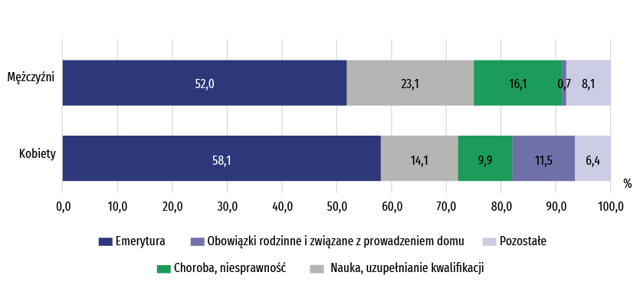
Wykres 6. Struktura biernych zawodowo w wieku 15-74 lata nieposzukujących pracy według płci i przyczyn bierności w 2 kwartale 2022 r.
W przypadku osób biernych zawodowo w wieku produkcyjnym nieposzukujących pracy (260 tys.) najczęstszymi przyczynami bierności były: choroba, niepełnosprawność (29,2%), nauka i podnoszenie kwalifikacji (25,0%), obowiązki rodzinne (18,8%) oraz emerytura (11,5%).
Tablica 4. Aktywność ekonomiczna ludności w wieku 15-89 lat
Wyszczególnienie | 2020 | 2021 | 2022
Wyszczególnienie | 2 kwartał |  | 1 kwartał | 2 kwartał
Wyszczególnienie | w tys. |  |  |  | 2 kwartał 2021=100 | 1 kwartał 2022=100
L U D N O Ś Ć ogółem | 2259 | 2239 | 2233 | 2231 | 99,6 | 99,9
Mężczyźni | 1075 | 1067 | 1064 | 1063 | 99,6 | 99,9
Kobiety | 1184 | 1172 | 1169 | 1168 | 99,7 | 99,9
Aktywni zawodowo | 1266 | 1302 | 1302 | 1309 | 100,5 | 100,5
mężczyźni | 691 | 709 | 705 | 712 | 100,4 | 101,0
kobiety | 575 | 594 | 597 | 597 | 100,5 | 100,0
Pracujący | 1219 | 1253 | 1257 | 1261 | 100,6 | 100,3
mężczyźni | 664 | 675 | 680 | 697 | 103,3 | 102,5
kobiety | 555 | 578 | 577 | 564 | 97,6 | 97,7
Bezrobotniª | 47 | 49 | 45 | 49 | 100,0 | 108,9
mężczyźni | 27 | 33 | 25 | 16^{v} | 48,5 | 64,0
kobiety | 19^{v} | 16^{v} | 20 | 33 | 206,3 | 165,0
Bierni zawodowo | 994 | 937 | 931 | 922 | 98,4 | 99,0
Mężczyźni | 384 | 358 | 359 | 350 | 97,8 | 97,5
Kobiety | 609 | 579 | 572 | 571 | 98,6 | 99,8
a Osoby w wieku 15-74 lata.

Uwagi metodologiczne
Niniejsza informacja sygnalna została przygotowana na podstawie uogólnionych wyników reprezentacyjnego Badania Aktywności Ekonomicznej Ludności (BAEL) w 2 kwartale 2022 r.
Badanie Aktywności Ekonomicznej Ludności prowadzone jest w Polsce kwartalnie od maja 1992 r. i doskonalone zgodnie z zaleceniami Eurostatu.
Podstawą metodologii BAEL od 1 kwartału 2021 r. są definicje pracujących, bezrobotnych oraz biernych zawodowo zgodne z Rezolucją dotyczącą statystyki pracy, zatrudnienia i niepełnego wykorzystania siły roboczej, wypracowaną w 2013 r. podczas 19 Międzynarodowej Konferencji Statystyków Pracy w Genewie (ICLS) i zarekomendowane przez Międzynarodową Organizację Pracy (MOP/ILO) do stosowania we wszystkich krajach. Przedmiotem badania jest sytuacja w zakresie aktywności ekonomicznej ludności, tzn. fakt wykonywania pracy, pozostawania bezrobotnym lub biernym zawodowo w badanym tygodniu. W Unii Europejskiej wdrożenie zapisów ww. rezolucji nastąpiło poprzez ustanowienie nowych aktów prawnych. Od 2021 r. EU-LFS jest jednym z kluczowych badań objętych rozporządzeniem ramowym dla statystyki społecznej (tzw. IESS FR). Towarzyszące IESS FR akty implementacyjne w dziedzinie zasobów pracy precyzują zakres badania zasadniczego i badań modułowych, określają organizację badania oraz szczegółowo definiują poszczególne populacje wyodrębniane ze względu na status osób na rynku pracy.
W związku z wdrożeniem w badaniu zmian metodologicznych, dane BAEL od 1 kwartału 2021 r. nie mogą być porównywane z poprzednimi okresami (z wyjątkiem danych przeliczonych). Na potrzeby prowadzenia analiz porównawczych dla dłuższych szeregów czasowych, GUS przygotował dane historyczne z BAEL dla lat 2010–2020 opracowane z uwzględnieniem definicji głównych kategorii osób wyróżnianych z uwagi na ich status na rynku pracy, tj. pracujących, bezrobotnych i biernych zawodowo, obowiązujących od 2021 r. Dane te są dostępne na stronie GUS: przeliczone wyniki BAEL za lata 2010-2020.
Szczegółowe wyniki badania, jak również aktualna metodologia – obowiązująca od 1 kw. 2021 r., znajdują się w kwartalnej publikacji „Aktywność ekonomiczna ludności Polski” dostępnej na stronie internetowej GUS pod adresem: https://stat.gov.pl/obszary-tematyczne/rynek-pracy/pracujacy-bezrobotni-bierni-zawodowo-wg-bael/aktywnosc-ekonomiczna-ludnosci-polski-i-kwartal-2022-roku,4,46.html

* * *
W przypadku cytowania danych Głównego Urzędu Statystycznego prosimy o zamieszczenie informacji: „Źródło: dane GUS”, a w przypadku publikowania obliczeń dokonanych na danych opublikowanych przez Urząd Statystyczny we Wrocławiu prosimy o zamieszczenie informacji: „Źródło: opracowanie własne na podstawie danych GUS”.
* * *
Z uwagi na reprezentacyjną metodę badania, zalecana jest szczególna ostrożność w po-sługiwaniu się danymi w tych przypadkach, gdy zastosowano bardziej szczegółowe podziały i występują liczby niskiego rzędu — mniejsze niż 20 tys.; w tablicach dane te oznaczono znakiem „v ”.
Sumy składników mogą się nieznacznie różnić od podanych wielkości „ogółem”. Wynika to z zaokrągleń dokonywanych przy uogólnianiu wyników badania.


* * *
Bardzo dziękujemy za informacje oraz poświęcony czas wszystkim respondentom,
którzy wzięli udział w Badaniu Aktywności Ekonomicznej Ludności wypełniając
ankietę.

Opracowanie merytoryczne: Rozpowszechnianie:

Urząd Statystyczny we Wrocławiu Informatorium Statystyczne
p.o. Dyrektora Halina Woźniak tel: 71 371 63 62, 71 371 64 55
tel: 71 371 64 00


Dolnośląski Ośrodek Badań Regionalnych wroclaw.stat.gov.pl

tel. 71 371 63 71 @WROCLAW_STAT
e-mail: A.Ilczuk@stat.gov.pl @USWroclaw
Powiązane opracowania
Zeszyt metodologiczny. Badanie Aktywności Ekonomicznej Ludności (metodologia obowiązująca do 2020 r. włącznie)
Aktywność ekonomiczna ludności Polski
Pracujący, bezrobotni i bierni zawodowo (wyniki wstępne BAEL) - 2 kwartał 2022 roku
Badanie Aktywności Ekonomicznej Ludności (folder dla rodzin biorących udział w badaniu aktywności ekonomicznej ludności) -1 kwartał 2021 r.
Inne opracowania zawierające wyniki badań z zakresu rynku pracy: stat.gov.pl → Obszary tematyczne → Rynek pracy

Temat dostępny w bazach danych
Dziedzinowe Bazy Wiedzy – Rynek pracy
Strateg → Obszary tematyczne → Rynek pracy
Bank Danych Lokalnych → Rynek pracy

Ważniejsze pojęcia dostępne w słowniku
Aktywność ekonomiczna według BAEL
Bezrobotni według BAEL
Ludność aktywna zawodowo według BAEL
Ludność bierna zawodowo według BAEL
Pracujący według BAEL
Stopa bezrobocia według BAEL
Wskaźnik zatrudnienia według BAEL
Współczynnik aktywności zawodowej ludności według BAEL
Inne pojęcia z dziedziny Rynek pracy

Wyniki BAEL odnoszą się do ludności przebywającej lub zamierzającej przebywać na terenie kraju co najmniej 12 miesięcy, zamieszkałej w prywatnych gospodarstwach domowych. Podstawowe informacje nt. populacji objętej badaniem oraz zastosowanych definicji, dostępne są w publikacji Aktywność ekonomiczna ludności Polski.
Zbiorowość osób niepełnosprawnych prawnie została wyodrębniona z ogółu ludności w wieku 16-89 lat na podstawie kryterium prawnego. Do osób niepełnosprawnych zaliczono osoby, które ukończyły 16 rok życia i sto-sownie do postanowień ustawy z dnia 27 sierpnia 1997 r. o rehabilitacji zawodowej i społecznej oraz zatrudnianiu osób niepełnosprawnych (tekst jednolity: Dz. U. 2021, Poz. 573) posiadają orzeczenie o stopniu niepełnosprawności lub orzeczenie równoważne.
Mężczyźni w wieku 18-64 lata i kobiety w wieku 18-59 lat.

